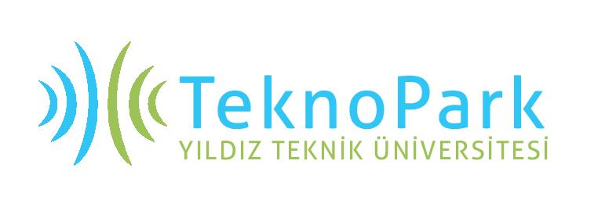
YILDIZ TEKNİK ÜNİVERSİTESİ TEKNOLOJİ GELİŞTİRME BÖLGESİNDE BULUNAN
MONOLOG MEDYA, BÜNYESİNDEKİ KOLEJİNİSEÇ İÇİN STAJYER ARIYOR!
İŞ TANIMI :
- Microsoft Office Programlarını kullanmasını bilen,
- Türk Dil Bilgisine hakim,
- Editöryal gözden geçirme yapabilecek,
- İletişim becerileri yüksek

İLGİLENEN ADAYLARIN CV’ LERİNİ furkan@monolog.com.tr ADRESİNE GÖNDERMELERİNİ
RİCA EDERİZ.
İLETİŞİM: 0532 595 8071

